Meeting Room Booking System
(ระบบจองห้องประชุมภายในองค์กร)

1. Product Vision (วิสัยทัศน์ผลิตภัณฑ์)
"สร้างระบบบริหารจัดการพื้นที่ประชุมที่ไร้รอยต่อและแม่นยำ เพื่อให้พนักงานสามารถจัดสรรเวลาประชุมได้อย่างมั่นใจ โดยขจัดปัญหาความขัดแย้งเรื่องสถานที่ และช่วยให้การทำงานร่วมกันภายในองค์กรลื่นไหลที่สุด"

2. Product Goal (เป้าหมายหลัก)
"ภายในระยะเวลาการพัฒนา ระบบต้องรองรับการจองห้องประชุมของพนักงานทั้งองค์กรได้ โดยมีอัตราการจองซ้ำซ้อนเป็น 0% (Zero Double Booking) ผู้ใช้สามารถจองเสร็จสิ้นภายใน 4 คลิก และระบบมีการแจ้งเตือนที่แม่นยำทุกครั้ง"

3. Current Pain Points (ปัญหาปัจจุบันที่ต้องแก้ไข)
จองห้องซ้ำซ้อน: ข้อมูลไม่อัปเดต ทำให้มีคนไปใช้ห้องพร้อมกัน
ไม่รู้สถานะห้องว่าง: ต้องเดินไปดูหน้าห้อง หรือโทรเช็ค
ไม่มีการแจ้งเตือน: ลืมเวลาประชุม หรือไม่รู้ว่าการจองสำเร็จหรือไม่

4. System Objectives (สิ่งที่ระบบต้องทำได้)
4.1. แสดงสถานะห้องว่างแบบ Real-time
4.2.จองห้องและยกเลิกการจองได้ด้วยตนเอง
4.3. แจ้งเตือนทางอีเมล/แอป เมื่อจองสำเร็จและเมื่อใกล้ถึงเวลาประชุม
4.4. UX/UI ใช้งานง่าย ไม่ซับซ้อน ลด Learning curve ของพนักงาน

5.Project Charter: SANTACLAUS TEAM
ทีมพัฒนา: 5 คน
Product Owner (PO): 1 คน (กำหนด Vision และ Backlog)
นายธนรัก ชุ่มสวัสดิ์ รหัสนักศึกษา 68543210018-6
Scrum Master (SM): 1 คน (อำนวยความสะดวกและขจัดปัญหา)
นายนายธนภัทร ชัยทอง รหัสนักศึกษา 68543210064-0
Developer: 3 คน (วิเคราะห์, ออกแบบ, พัฒนา, ทดสอบ)
นายปฐมพร หลีจาง รหัสนักศึกษา 68543210034-3
นายพสิษฐิ์ เพชรอำพัยธุ์ รหัสนักศึกษา 68543210036-8
นายจิตรศิลป์ ฟังเย็น รหัสนักศึกษา 68543210068-1
6. Personas
 | 1. คุณสมชาย (The Active Collaborator)  - บทบาท: Marketing Officer (อายุ 28 ปี)  - พฤติกรรม: ต้องระดมสมองกับทีมย่อย 3-5 คนแทบทุกวัน ชอบจองห้องกะทันหันเมื่อคิดงานออก  - Goals (เป้าหมาย): ต้องการห้องว่างที่จองได้ทันที (Ad-hoc) เพื่อคุยงานด่วน  - Pain Points:  - หงุดหงิดมากเมื่อจองในระบบแล้ว แต่พอเดินไปถึงห้องกลับมีคนอื่นนั่งประชุมอยู่ (Double Booking)  - เบื่อที่ต้องเดินไล่ดูทีละห้องว่าห้องไหนว่าง

 | 2. คุณซาร่า (The Mobile Sales)  - บทบาท: Sales Representative (อายุ 32 ปี)  - พฤติกรรม: ทำงานนอกออฟฟิศเป็นหลัก เข้าออฟฟิศเฉพาะตอนนัดลูกค้ามานำเสนองาน ใช้มือถือ 90%  - Goals (เป้าหมาย): ต้องการเช็คสถานะห้องและกดจองผ่าน สมาร์ทโฟน ระหว่างรถติดหรืออยู่ข้างนอก  - Pain Points:  - ระบบเก่าใช้งานบนมือถือยาก ปุ่มเล็ก กดผิดๆ ถูกๆ  - กังวลว่ามาถึงแล้วห้องจะไม่พร้อม (เช่น แอร์ไม่เย็น) ทำให้เสียหน้าลูกค้า

 | 3. น้องทอม (The New Intern)  - บทบาท: นักศึกษาฝึกงาน (อายุ 21 ปี)  - พฤติกรรม: ไม่คุ้นเคยกับกฎระเบียบบริษัท กลัวทำผิด กลัวไปกดทับที่ผู้ใหญ่  - Goals (เป้าหมาย): ต้องการระบบที่ ใช้ง่ายมาก (User-friendly) บอกขั้นตอนชัดเจนว่าต้องกดอะไรบ้าง  - Pain Points:  - ไม่รู้ว่าห้องไหนจองได้หรือไม่ได้ (เช่น ห้อง VIP ห้ามเด็กฝึกงานจอง)  - กลัวระบบซับซ้อน กดจองผิดแล้วแก้ไขไม่เป็น

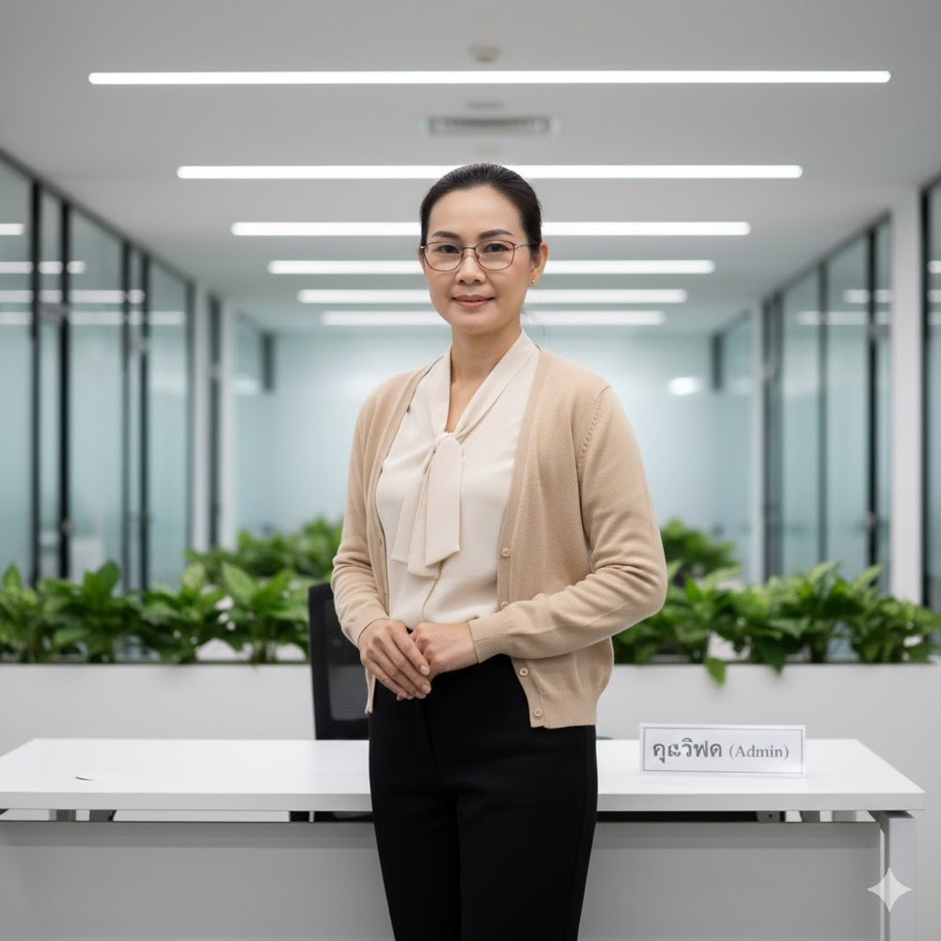 | 4. คุณวิภา (The System Guardian)  - บทบาท: Admin ฝ่ายอาคารสถานที่ (อายุ 45 ปี)  - พฤติกรรม: เป็นคนคอยรับเรื่องร้องเรียนเรื่องห้องประชุม คอยจัดคิวและแก้ปัญหาหน้างาน  - Goals (เป้าหมาย): ต้องการระบบที่ช่วยลดภาระงาน "จับคนทำผิด" และจัดการคนที่จองแล้วไม่มา  - Pain Points:  - ปวดหัวกับพวก "จองกั๊ก" (Ghost Booking) จองเผื่อไว้ก่อนแล้วไม่มาประชุมจริง  - ต้องคอยตอบคำถามซ้ำๆ ว่า "ห้องไหนว่างบ้าง?"

 | 5. คุณลินดา (The Efficient Secretary)  - บทบาท: เลขานุการผู้บริหาร (อายุ 35 ปี)  - พฤติกรรม: จองห้องแทนเจ้านายหลายคน ต้องจัดการตารางที่ซับซ้อนและเปลี่ยนแปลงบ่อย  - Goals (เป้าหมาย): ต้องการฟังก์ชัน แก้ไข (Edit) และ สลับห้อง ที่รวดเร็วและแม่นยำ  - Pain Points:  - เวลานายเลื่อนประชุม ต้องกดยกเลิกแล้วจองใหม่ ทำให้เสียเวลาและเสี่ยงห้องหลุด  - ต้องการความมั่นใจ 100% ว่าห้องที่จองให้นายต้องพร้อมใช้งาน

 | 6. คุณสุดา (The Planner)  - บทบาท: ผู้จัดการฝ่าย HR / Training (อายุ 40 ปี)  - พฤติกรรม: จัดอบรมพนักงานใหม่ทุกวันจันทร์และพุธ ตลอดทั้งเดือน  - Goals (เป้าหมาย): ต้องการจองห้องเดิม เวลาเดิม ซ้ำๆ กัน (Recurring Booking) ล่วงหน้าได้ง่ายๆ  - Pain Points:  - เบื่อที่ต้องมากดจองทีละวันสำหรับคอร์สอบรมระยะยาว  - บางทีจองล่วงหน้าไปแล้ว แต่พอถึงวันจริงโดนห้องอื่นแย่งหรือระบบ Error

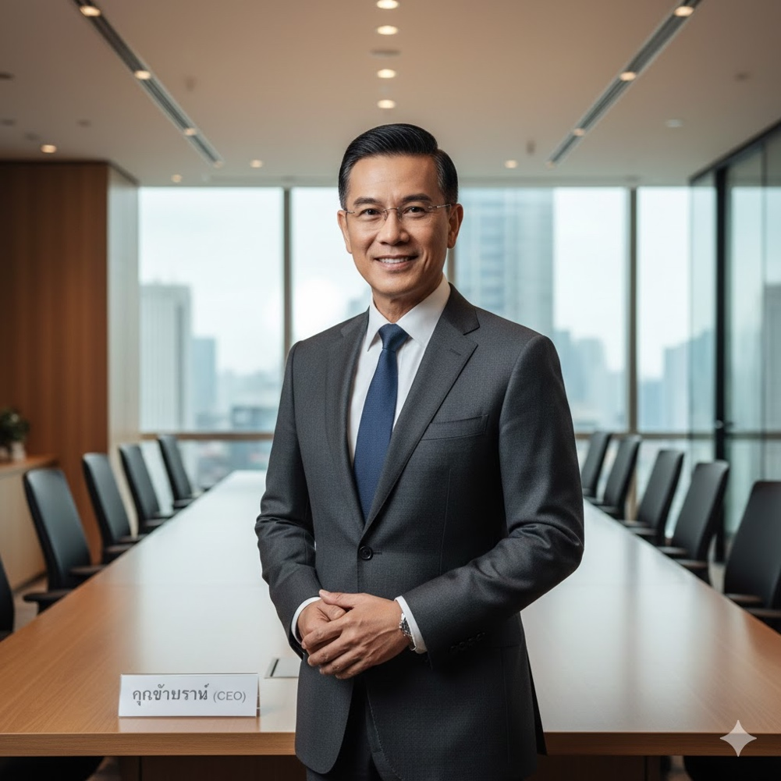 | 7. คุณชัยรัตน์ (The Executive)  - บทบาท: CEO / กรรมการผู้จัดการ (อายุ 55 ปี)  - พฤติกรรม: ประชุมเรื่องความลับบริษัท ต้องการความเป็นส่วนตัวสูง  - Goals: ต้องการห้อง VIP ที่คนนอกเข้าไม่ได้ และไม่อยากให้หัวข้อประชุมโชว์หราบนหน้าจอรวม  - Pain Points:  - เคยเจอพนักงานทั่วไปแอบมาใช้ห้อง Boardroom นั่งกินข้าว  - ต้องการสิทธิพิเศษ (Priority) ในการใช้ห้องเมื่อมีเหตุฉุกเฉิน  - หงุดหงิดมากเมื่อจองในระบบแล้ว แต่พอเดินไปถึงห้องกลับมีคนอื่นนั่งประชุมอยู่  - เบื่อที่ต้องเดินไล่ดูทีละห้องว่าห้องไหนว่าง

 | 8. คุณนที (The Gatekeeper)  - บทบาท: หัวหน้าแผนกบริหารงานทั่วไป (อายุ 48 ปี)  - พฤติกรรม: มีอำนาจในการ "อนุมัติ" การขอใช้ห้องประชุมใหญ่หรือห้องจัดเลี้ยง  - Goals (เป้าหมาย): ต้องการระบบแจ้งเตือนเมื่อมีคนขอใช้ห้อง เพื่อกด Approve/Reject ได้ผ่านอีเมลหรือแอป  - Pain Points:  - ปัจจุบันใช้เซ็นกระดาษอนุมัติ ซึ่งช้าและเอกสารหายบ่อย  - ไม่รู้ว่าใครเป็นคนขอใช้ห้อง ต้องโทรเช็คให้วุ่นวาย

 | 9. คุณเคน (The Fixer)  - บทบาท: เจ้าหน้าที่ IT Support (อายุ 26 ปี)  - พฤติกรรม: ต้องวิ่งไปซ่อมโปรเจคเตอร์ ไมค์ หรือระบบ Conference ตามห้องต่างๆ  - Goals (เป้าหมาย): ต้องการเห็นแจ้งเตือนทันทีที่อุปกรณ์เสีย และสามารถ Block ห้อง ไม่ให้ใครจองเข้ามาระหว่างซ่อม  - Pain Points:  - กว่าจะรู้ว่าแอร์เสีย ก็ตอนมีคนประชุมอยู่แล้วและโทรมาด่า  - ซ่อมอยู่ดีๆ มีคนเปิดประตูเข้ามาจะประชุม เพราะในระบบยังขึ้นว่า "ว่าง"

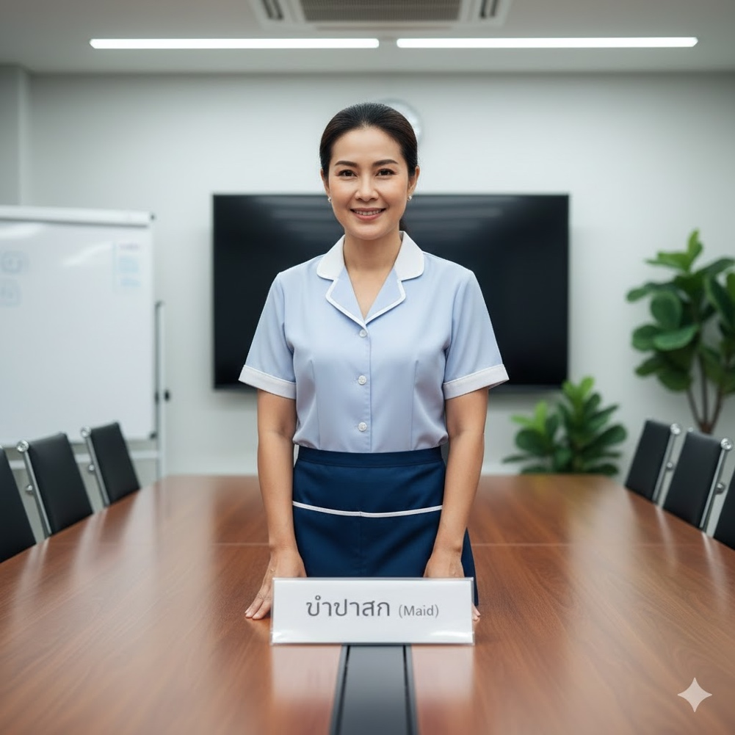 | 10. ป้าปราณี (The Caretaker)  - บทบาท: แม่บ้านประจำชั้น (อายุ 50 ปี)  - พฤติกรรม: ทำความสะอาดห้องประชุมหลังเลิกใช้งาน  - Goals (เป้าหมาย): ต้องการดูหน้าจอมือถือหรือหน้าห้องได้ง่ายๆ ว่า "ตอนนี้ห้องว่างไหม" จะได้เข้าไปเก็บขยะ  - Pain Points:  - ไม่กล้าเข้าไปทำความสะอาดเพราะไม่รู้ว่าประชุมเสร็จหรือยัง  - บางทีห้องว่างแต่สกปรกเพราะไม่มีใครแจ้งให้เข้าไปทำความสะอาด

7. User Needs (ความต้องการของผู้ใช้)
เน้นที่ปัญหา (Pain Points) และสิ่งที่ผู้ใช้ อยากได้ (What & Why)
ID | User Need (ความต้องการ) | สาเหตุ/ปัญหา (Pain Point)
UN-01 | ต้องการเห็นสถานะห้องว่างทันที โดยไม่ต้องเดินไปดู | เสียเวลาเดินหาห้อง หรือต้องโทรเช็คฝ่ายอาคาร
UN-02 | ต้องการจองห้องง่ายๆ ระบุเวลา/หัวข้อได้ครบ | ระบบเดิมจองยาก ขั้นตอนเยอะ สับสน
UN-03 | ต้องการความมั่นใจว่าจองแล้วจะไม่ชนกับคนอื่น | ข้อมูลไม่อัปเดต Real-time ทำให้เกิดการจองซ้อน
UN-04 | ต้องการยกเลิกการจองได้เองเมื่อประชุมล่ม | จองแล้วไม่ได้ใช้ แต่ห้องค้างสถานะ "ไม่ว่าง" ทำให้คนอื่นเสียโอกาส
UN-05 | ต้องการได้รับอีเมลยืนยันและแจ้งเตือนกันลืม | ลืมเวลาประชุม หรือไม่แน่ใจว่าการจองสำเร็จหรือไม่
UN-06 | ต้องการให้ระบบจัดการคนที่จองแล้วไม่มา (Ghost) | ห้องว่างจริง แต่ในระบบขึ้นว่าเต็ม เพราะคนจองไม่มา
UN-07 | ต้องการความเป็นธรรม ไม่ให้ใครจองยาวผูกขาด | มีทีมบางกลุ่มจองห้องแช่ยาวตลอดปี จนทีมอื่นไม่ได้ใช้
UN-08 | (Admin) ต้องการเครื่องมือจัดการข้อมูลห้อง | ห้องปิดซ่อม แต่ระบบยังเปิดให้จอง
UN-09 | (VIP) ต้องการการคัดกรองคนเข้าใช้ห้องผู้บริหาร | ห้อง VIP ถูกพนักงานทั่วไปกดจองไปใช้
UN-10 | ต้องการแจ้งซ่อมอุปกรณ์ในห้องได้ทันที | เข้าห้องไปแล้วอุปกรณ์เสีย ใช้งานไม่ได้
UN-11 | ต้องการให้ระบบช่วยเลือกห้องที่เหมาะกับจำนวนคน | ประชุม 2 คน แต่จองห้องใหญ่ 20 ที่นั่ง (สิ้นเปลืองทรัพยากร)
UN-12 | ต้องการดูประวัติการจองย้อนหลังของตัวเอง | จำไม่ได้ว่าจองห้องไหนไปบ้าง หรือต้องการดูข้อมูลเก่า

8. ตาราง Product Needs (สิ่งที่ระบบต้องทำ)
เน้นที่ฟังก์ชัน (Feature) และกลไกทางเทคนิค (How) ที่ตอบโจทย์ User Need
ID | Feature (ระบบ) | รายละเอียดสิ่งที่ระบบต้องทำ | รองรับ UN-ID
PD-01 | Real-time Availability | แสดงปฏิทินสถานะห้อง (เขียว/แดง) อัปเดตทันที | UN-01
PD-02 | Create Booking | ฟอร์มจองห้อง (ระบุเวลา, ห้อง, หัวข้อ) | UN-02
PD-03 | Conflict Detection | Algorithm ป้องกันการจองช่วงเวลาที่ซ้อนทับกัน | UN-03
PD-04 | Cancel Booking | ปุ่มยกเลิกการจอง และคืนสถานะห้องเป็น "ว่าง" | UN-04
PD-05 | Email Notification | ส่งเมลยืนยันทันที และเตือนล่วงหน้า 15 นาที | UN-05
PD-06 | Check-in & Auto-release | ยกเลิกการจองอัตโนมัติถ้าไม่ Check-in ใน 15 นาที | UN-06
PD-07 | Limit Recurring | จำกัดการจองซ้ำล่วงหน้าสูงสุด 4 สัปดาห์ | UN-07
PD-08 | Admin Management | ระบบเพิ่ม/ลบ/แก้ไข ข้อมูลห้องและสถานะ | UN-08
PD-09 | Approval Workflow | สถานะห้อง VIP เป็น "Pending" จนกว่าจะ Approve | UN-09
PD-10 | Facility Reporting | แจ้งปัญหาอุปกรณ์และ Block ห้องชั่วคราว | UN-10
PD-11 | Smart Recommend | แนะนำห้องโดยคำนวณจาก Capacity vs จำนวนคน | UN-11
PD-12 | Booking History | แสดงรายการจองย้อนหลังของผู้ใช้ | UN-12

9. Product Backlog (ลำดับความสำคัญงาน)
Priority | ID | User Story (รายการ) | เชื่อมโยง Goal | User Acceptance Criteria (เกณฑ์การยอมรับ)
High | 1 | ระบบตรวจสอบสถานะห้องว่าง | User Experience | 1. แสดงสถานะห้องถูกต้องตามเวลาปัจจุบัน  2. โหลดข้อมูลรวดเร็ว (ไม่เกิน 2 วินาที)
High | 2 | ระบบจองห้องประชุม | Core Function | 1. จองสำเร็จแล้วต้องมี Booking ID  2. ห้ามจองเวลาย้อนหลัง (Past time)
High | 3 | ระบบป้องกันการจองซ้ำ | Zero Double Booking | 1. Test Case: User A และ B กดจองห้องเดียวกัน เวลาเดียวกัน ระบบต้องให้คนแรกได้ และแจ้งเตือนคนหลังว่า "ห้องไม่ว่าง"  2. ฐานข้อมูลต้องไม่มี Record ที่เวลาทับกัน
High | 4 | ระบบยกเลิกการจอง | High Utilization | 1. กดยกเลิกแล้ว ห้องต้องกลับมาว่างในปฏิทินทันที (ให้คนอื่นจองต่อได้)  2. ยกเลิกได้เฉพาะการจองของตัวเองเท่านั้น
Medium | 5 | ระบบแจ้งเตือนทางอีเมล | User Experience | 1. ได้รับอีเมลทันทีที่จองเสร็จ  2. เนื้อหาอีเมลต้องระบุ วัน/เวลา/ห้อง/หัวข้อ ครบถ้วน
Medium | 6 | ระบบเช็คอิน & ตัดสิทธิ์ | Reduce Ghost Meeting | 1. ปุ่ม Check-in ต้องขึ้นเฉพาะช่วง 15 นาทีก่อน-หลังเวลาเริ่ม  2. ถ้าไม่ Check-in ในเวลาที่กำหนด ระบบต้องเปลี่ยนสถานะเป็น Cancelled อัตโนมัติ
Medium | 7 | จำกัดการจองซ้ำ | Fairness (ความเป็นธรรม) | 1. เลือกจองซ้ำ (Repeat) ได้สูงสุด 4 สัปดาห์  2. ถ้าเลือกเกิน ระบบต้องแจ้งเตือนให้ลดจำนวนลง
Medium | 8 | ระบบจัดการห้อง (Admin) | Management | 1. Admin เพิ่มห้องใหม่แล้วต้องไปโผล่ที่หน้าจองทันที  2. Admin ปิดการใช้งาน (Disable) ห้องชั่วคราวได้
Low | 9 | ระบบอนุมัติห้อง VIP | Security | 1. จองแล้วสถานะเป็น "Pending Approval"  2. เมื่อ Admin กด Approve แล้ว สถานะจึงเปลี่ยนเป็น "Confirmed"
Low | 10 | แจ้งอุปกรณ์ชำรุด | Maintenance | 1. เลือกหัวข้อปัญหาได้ (แอร์/ไฟ/เสียง)  2. แจ้งแล้ว Admin ต้องเห็น Notification
Low | 11 | แนะนำห้องอัจฉริยะ | Optimization | 1. ถ้าระบุ 2 คน ระบบต้องไม่แนะนำห้อง Conference ใหญ่เป็นอันดับแรก
Low | 12 | ประวัติการจอง | Transparency | 1. แสดงรายการย้อนหลัง เรียงจากใหม่ไปเก่า  2. แสดงสถานะของแต่ละรายการ (สำเร็จ/ยกเลิก/ไม่มา)

10. Business Process Analysis (การวิเคราะห์กระบวนการทำงาน)
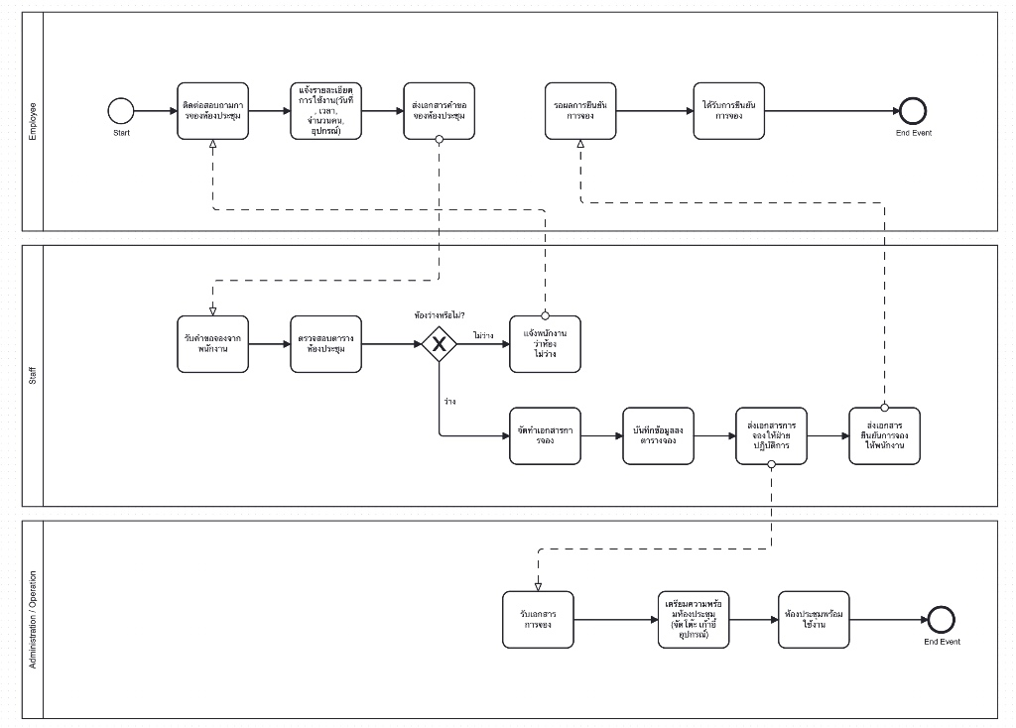
10.1. As-Is Process (กระบวนการเดิม - แบบ Manual) สภาพปัจจุบัน: มีความล่าช้า, ซ้ำซ้อน และตรวจสอบยาก

คำอธิบายกระบวนการทำงานเดิม (As-Is Process Description)
แผนภาพแสดงขั้นตอนการจองห้องประชุมแบบ Manual โดยแบ่งผู้เกี่ยวข้องออกเป็น 3 ส่วน (Swimlanes) ดังนี้:

10.1.1. ผู้เกี่ยวข้อง (Actors)
- Employee (พนักงาน): ผู้ที่ต้องการจองห้องประชุม
- Staff (เจ้าหน้าที่ดูแลห้อง): คนกลางรับเรื่อง ตรวจสอบตาราง และลงบันทึก
- Administration / Operation (ฝ่ายอาคาร): ผู้จัดเตรียมสถานที่

10.1.2. ขั้นตอนการทำงาน (Process Flow)
ระยะที่ 1: การสอบถามและตรวจสอบ (Inquiry & Check)
- Start: พนักงานเริ่มต้นด้วยการ "ติดต่อสอบถาม" ไปยังเจ้าหน้าที่ (อาจเป็นการโทรหรือเดินไปหา)
- เจ้าหน้าที่ทำการ "รับคำขอ" และ "ตรวจสอบตารางห้องประชุม" (น่าจะเป็นสมุดจดหรือ Excel)
- จุดตัดสินใจ (Decision Gateway): ห้องว่างหรือไม่?
  - กรณีไม่ว่าง: เจ้าหน้าที่แจ้งกลับพนักงาน (เส้นประย้อนกลับ) พนักงานต้องเริ่มกระบวนการติดต่อใหม่อีกครั้ง
  - กรณีว่าง: เข้าสู่ขั้นตอนการจอง
ระยะที่ 2: การจองและเอกสาร (Booking & Documentation)
- พนักงานต้อง "แจ้งรายละเอียด" (วัน, เวลา, จำนวนคน) และ "ส่งเอกสารคำขอ" ให้เจ้าหน้าที่
- เจ้าหน้าที่ทำการ "จัดทำเอกสารการจอง" และ "บันทึกข้อมูลลงตารางจอง" (Manual Recording)
ระยะที่ 3: การประสานงานและเตรียมห้อง (Coordination & Preparation)
- เจ้าหน้าที่ส่งต่อข้อมูลโดย "ส่งเอกสารการจองให้ฝ่ายปฏิบัติการ"
- ฝ่ายปฏิบัติการ (Operation) รับเอกสาร แล้วไป "เตรียมความพร้อมห้องประชุม" (จัดโต๊ะ, เก้าอี้, อุปกรณ์) จนห้องพร้อมใช้งาน
- ในขณะเดียวกัน เจ้าหน้าที่ทำการ "ส่งเอกสารยืนยันการจอง" กลับไปให้พนักงาน
- End: พนักงานได้รับยืนยันการจอง ถือว่าจบกระบวนการ

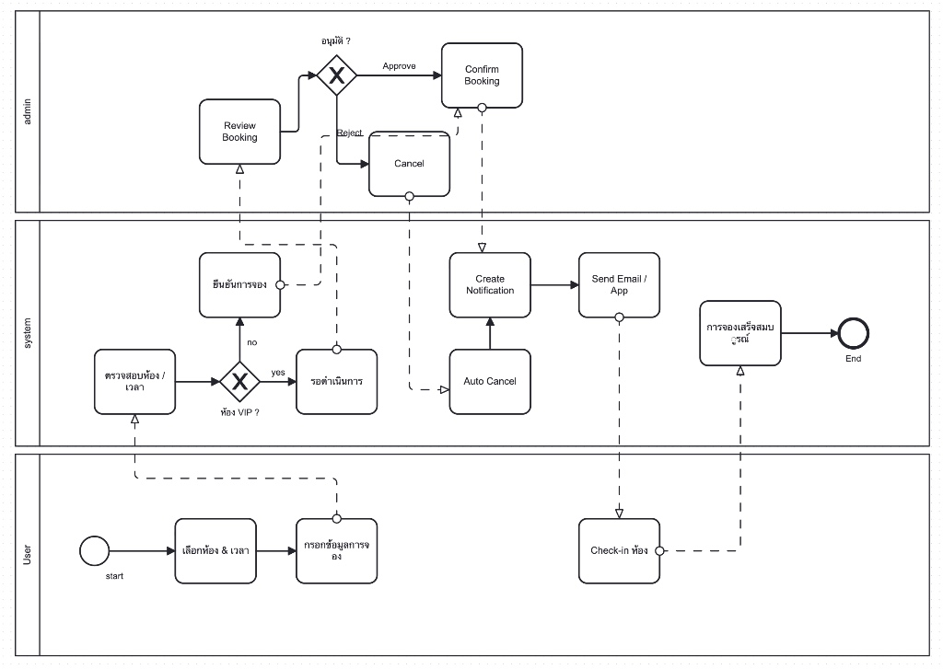
10.2 To-Be Process (กระบวนการใหม่ - ผ่านระบบ) สภาพใหม่: รวดเร็ว, แม่นยำ และทำได้ด้วยตัวเอง (Self Service)

คำอธิบายกระบวนการทำงานใหม่ (To-Be Process Description)
แผนภาพแสดงกระบวนการจองห้องประชุมผ่านระบบดิจิทัล โดยแบ่งการทำงานออกเป็น 3 ส่วน (Swimlanes) ตามบทบาทหน้าที่ ดังนี้:

10.2.1 ผู้เกี่ยวข้อง (Actors)
- User (ผู้ใช้งาน): พนักงานทั่วไปที่ต้องการจองห้อง
- System (ระบบอัตโนมัติ): ซอฟต์แวร์จัดการการจอง (ทำหน้าที่แทน Staff ในระบบเดิม)
- Admin (ผู้ดูแลระบบ/ผู้อนุมัติ): ผู้มีอำนาจตัดสินใจเฉพาะกรณีพิเศษ (เช่น ห้อง VIP)

10.2.2. ขั้นตอนการทำงาน (Process Flow)
ระยะที่ 1: การจองด้วยตนเอง (Self-Service Booking)
- Start: User เข้าใช้งานระบบผ่าน Web หรือ Mobile App
- User ทำการ "เลือกห้อง & เวลา" ที่ต้องการ และ "กรอกข้อมูลการจอง" (หัวข้อประชุม, จำนวนคน)
- System Validation: ระบบจะทำการ "ตรวจสอบห้อง / เวลา" ทันทีว่าว่างหรือไม่ (Real-time Check)
ระยะที่ 2: การตรวจสอบเงื่อนไขและอนุมัติ (Condition & Approval Logic)
- จุดตัดสินใจ (Gateway): ระบบตรวจสอบเงื่อนไขว่าเป็น "ห้อง VIP หรือไม่?"
  - กรณีไม่ใช่ห้อง VIP (General Room):
    - ระบบทำการ "ยืนยันการจอง" (Auto-confirm) ได้ทันทีโดยไม่ต้องรอคนอนุมัติ
  - กรณีเป็นห้อง VIP (VIP Room):
    - ระบบตั้งสถานะเป็น "รอดำเนินการ" (Pending) และส่งเรื่องไปที่ Admin
    - Admin Action: Admin เข้ามา "Review Booking" ดูรายละเอียดผู้ขอ
    - Decision: Admin เลือก "Approve" หรือ "Reject"
      - ถ้า Approve: สถานะเปลี่ยนเป็น "Confirm Booking"
      - ถ้า Reject: สถานะเปลี่ยนเป็น "Cancel" (ยกเลิกคำขอ)
ระยะที่ 3: การแจ้งเตือนและการใช้งาน (Notification & Execution)
- เมื่อการจองได้รับการยืนยัน (Confirmed) ระบบจะดำเนินการต่ออัตโนมัติ:
  - Create Notification: สร้างรายการแจ้งเตือน
  - Send Email / App: ส่งอีเมลหรือแจ้งเตือนผ่านแอปไปหา User
- User Action: เมื่อถึงเวลาประชุม User ต้องทำการ "Check-in ห้อง" (ผ่าน QR Code หรือกดผ่านแอป) เพื่อยืนยันตัวตน
- End: การจองเสร็จสมบูรณ์ (Booking Completed)

จุดเด่นของกระบวนการใหม่ (Highlights for Report)
เมื่อเทียบกับ As-Is เดิม:
- ลดขั้นตอนคนกลาง (Eliminate Middleman): สำหรับห้องทั่วไป (General Room) ระบบจัดการให้ 100% ตั้งแต่ต้นจนจบ User ไม่ต้องรอ Admin ตอบกลับ
- ระบบคัดกรองอัตโนมัติ (Automated Logic): ระบบแยกแยะได้เองว่าห้องไหนต้องขออนุมัติ (VIP) ห้องไหนไม่ต้อง ทำให้ Admin โฟกัสแค่งานที่จำเป็นจริงๆ
- รวดเร็วและแม่นยำ (Speed & Accuracy): การตรวจสอบเวลาว่างทำโดยคอมพิวเตอร์ ตัดปัญหา Human Error เรื่องการจองเวลาชนกัน
- แก้ปัญหาจองแล้วไม่มา (Solve Ghost Booking): มีขั้นตอน "Check-in ห้อง" ในช่วงท้าย เพื่อยืนยันว่ามีการใช้งานจริง (ถ้าไม่เช็คอิน ระบบจะตัดสิทธิ์ตาม User Story ที่วางไว้)

Phase 1: Core Functionality (High Priority)
1. ออกแบบ Database เพื่อรองรับการจองและป้องกัน Time overlapping (ป้องกันการจองซ้ำ)
2. หน้าแสดงปฏิทินสถานะห้องว่าง (Dashboard)
3. ระบบจองห้องประชุม (Create Booking)
4. ระบบยกเลิกการจอง (Cancel Booking)
Phase 2: Management & Notifications (Medium Priority)
5. ระบบแจ้งเตือนทางอีเมล (Notification Service)
6. ระบบ Check-in และตัดสิทธิ์อัตโนมัติ (แก้ปัญหา Ghost Meeting)
7. ระบบจัดการห้องประชุม (Admin: Add/Edit Rooms & Equipment status)
Phase 3: Advanced Features (Low Priority)
8. ระบบ Approval สำหรับห้อง VIP
9. ระบบแนะนำห้องตามจำนวนคน
10. หน้าดูประวัติการจองย้อนหลัง

